**Membres du groupe :**

|  |  |
| --- | --- |
| NOMS ET PRENOMS | MATRICULES |
| TCHAYA NGONGAG VANNELLE LAURE | 16A018FS |
| ABABA MALLOUM PATCHA KANDJA | 15A482FS |
| ANEMETA DON DIVIN | 16B007FS |
| MBOGNING THOFFO JUNIOR | 16B101FS |
| NASSOUR ANNOUR SAAD | 16A001FS |
| GASSISSO GILBERT | 15B335FS |
| TCHOKOUEGNO DE MOFFO GABBI EVRAD | 16B140FS |
| WADE URBAIN BORIS | 12A660FS |
| SALIHOU AMADOU | 16B132FS |
| NEKUI TIEFFANG BIEDIANT | 16A980FS |
| FOMENI JEAN PAUL | 14A350FS |
| MICHE FRANK | 15A749FS |

**SUJET1 : RESSORTIR LES COMPOSANTS DU FICHIER MANIFESTE**

**OBJECTIFS :**

Il est question pour nous de :

-Télécharger une application Android de notre choix ;

-Décompiler cette application ;

-Disséquer le contenu du fichier manifeste et y ressortir toutes les composantes telles que vues en cours.

**METHODE UTILISEE**

Pour réaliser le travail demandé nous avons procéder comme suit :

-Nous avons Telecharger une application Android appelée «Anglais » de notre Smartphone vers notre ordinateur ;

-Nous démarrons santoku dans notre machine virtuelle virtualbox ;

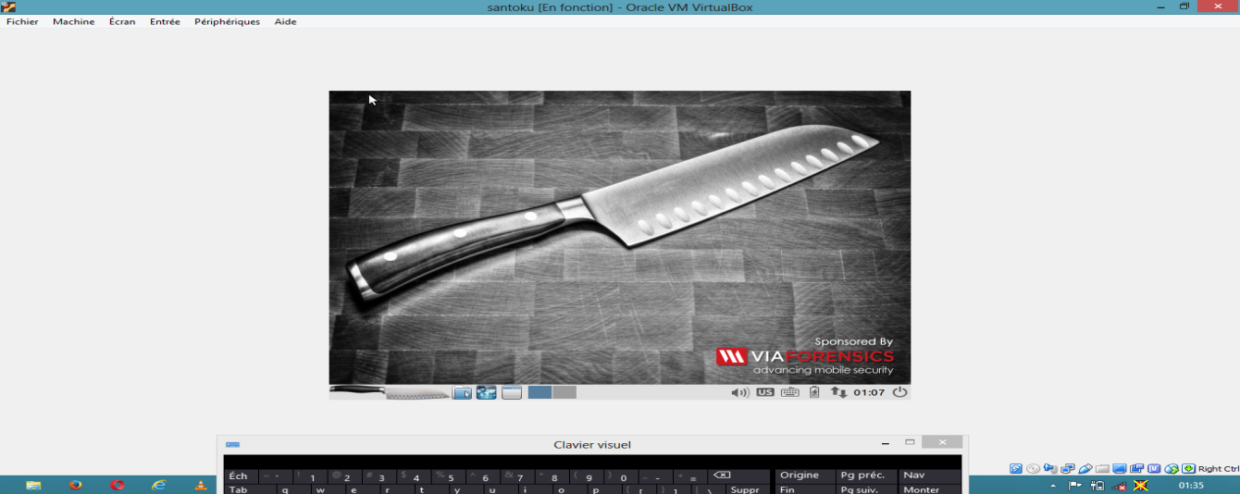

-Nous avons cliqué sur «  **Open Current Folder in Terminal »** dans le parametre «

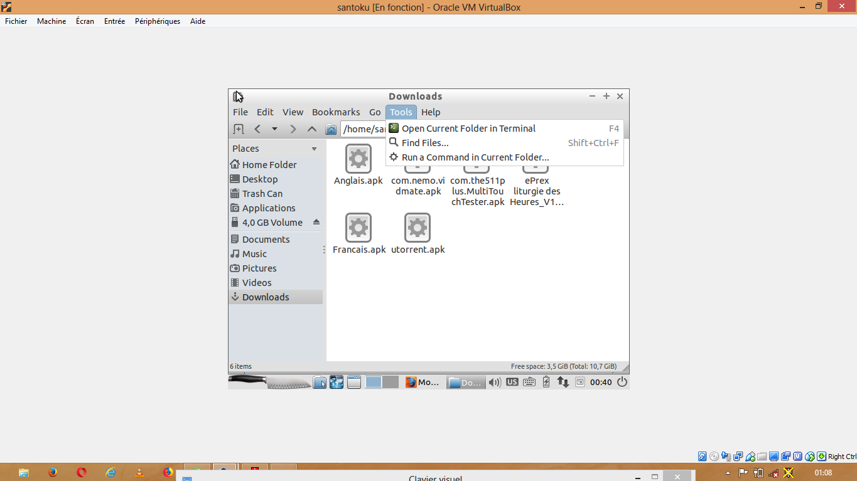

-Nous avons ensuite saisi la commande «  **apktool d –s Anglais.apk »** dans le parametre **« tools »**

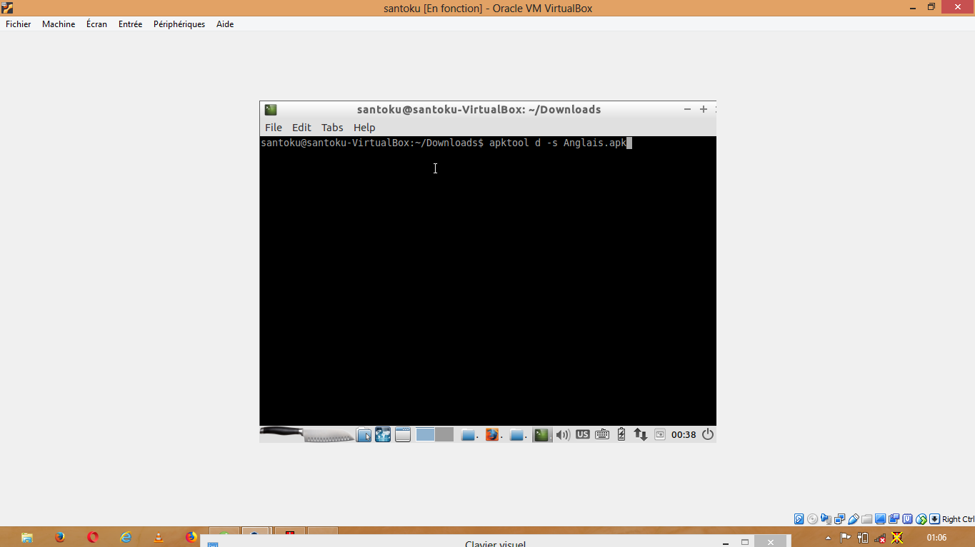

-Appuyer sur la touche entrée du clavier, après quelques instants nous avons un dossier portant le nom de l’application qui est généré.

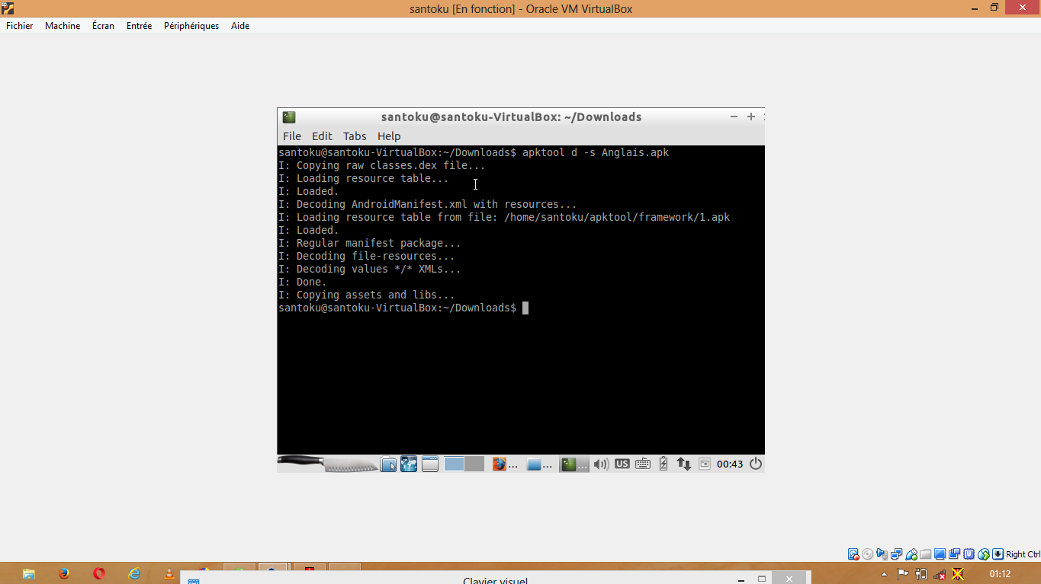

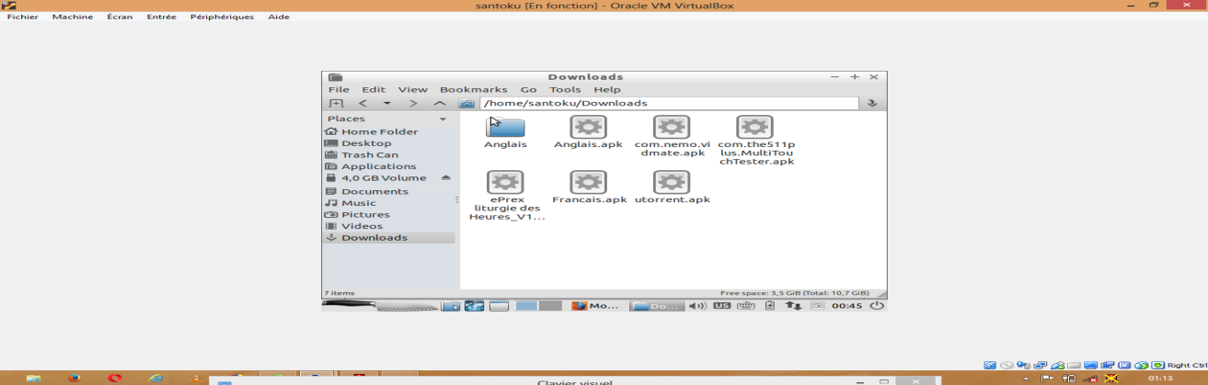

**RESULTATS OBTENUS**

Le dossier obtenu après décompilation de l’application contient le fichier manifeste et d’autres composants de l’application Android :

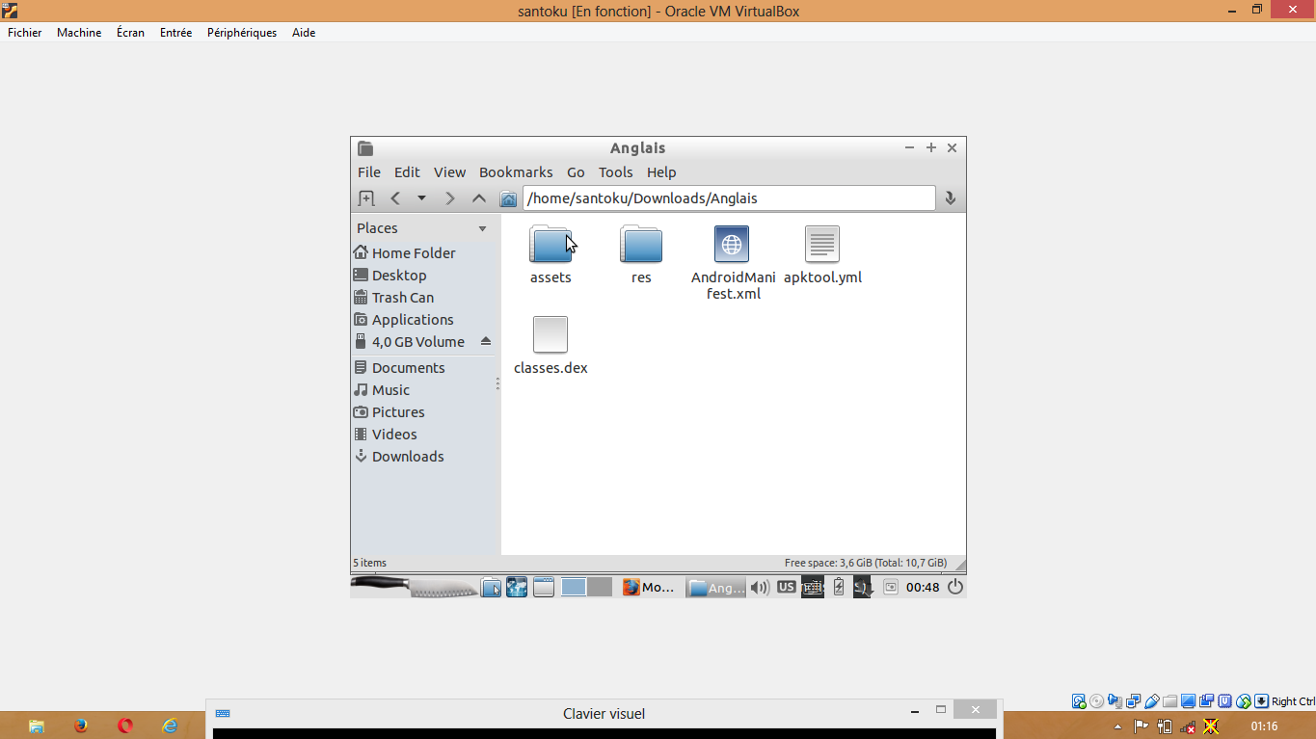

**Contenu du fichier manifeste**

Notre fichier manifeste comprend :

**-Les permissions** qui specifie au système certaines ressources du telephone dont l’appli aura besoin de ; elles donnent la possibilité a l’utilisateur de décider quelles seront les fonctions ou données accessibles par l’application

**- Les activity** qui sont les différentes activités menées par l’application et qui présentent une interface d’utilisateur ;

**-Les intents filter** qui permet la communication entre les processus. Les intent-filters comprennent :

**\*Les actions** qui désignent ce que l’on désire que le destinataire accomplisse

**\*Les catégories** qui apportent les informations supplémentaires sur l’action à exécuter et le type des composants que va gérer l’intent

**\*Le type** pour indiquer quel est le type de données incluses

**-Le content provider** qui fournit les données qu’il a stockes aux autres applications sur requête et accessibles par URI;

**-Le receiver** qui permet la programmation d’une alarme pour une notification pour prévenir l’utilisateur qu’un événement vient de se produire

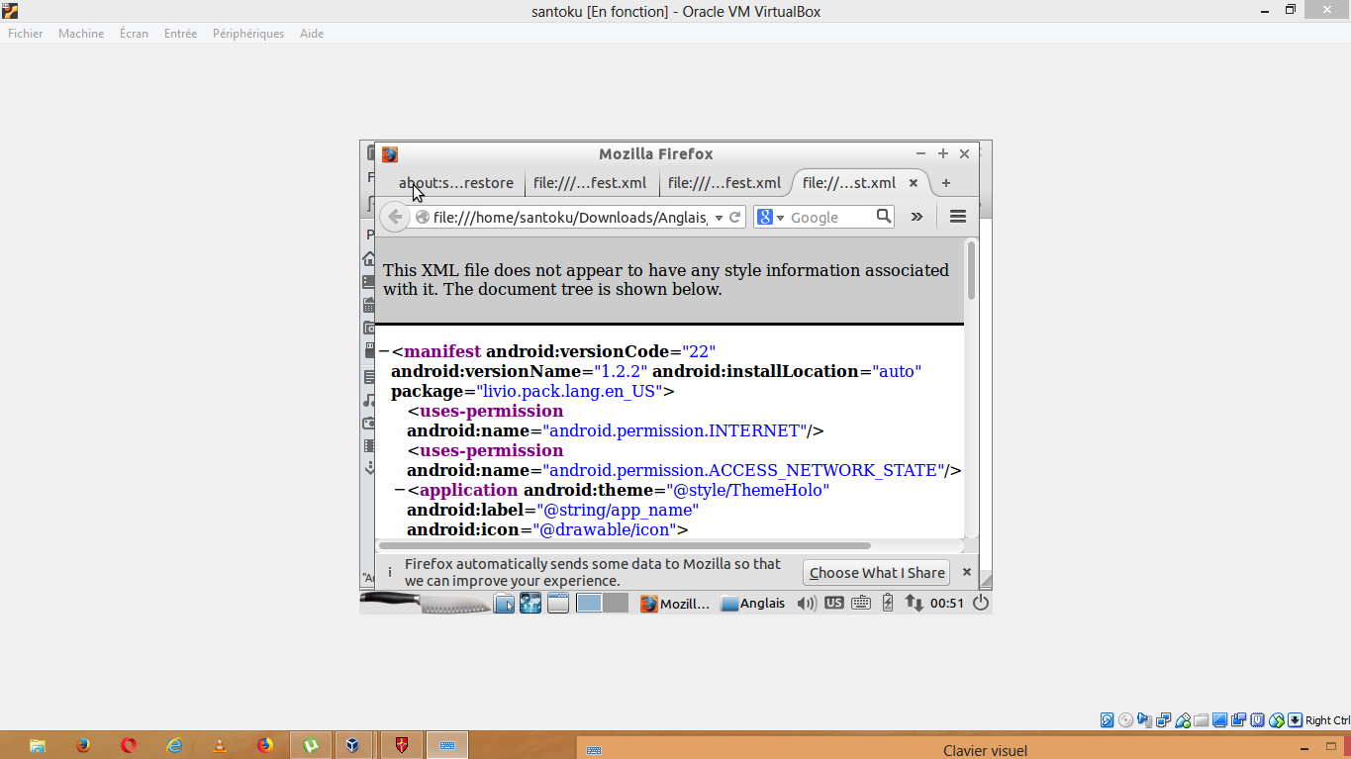

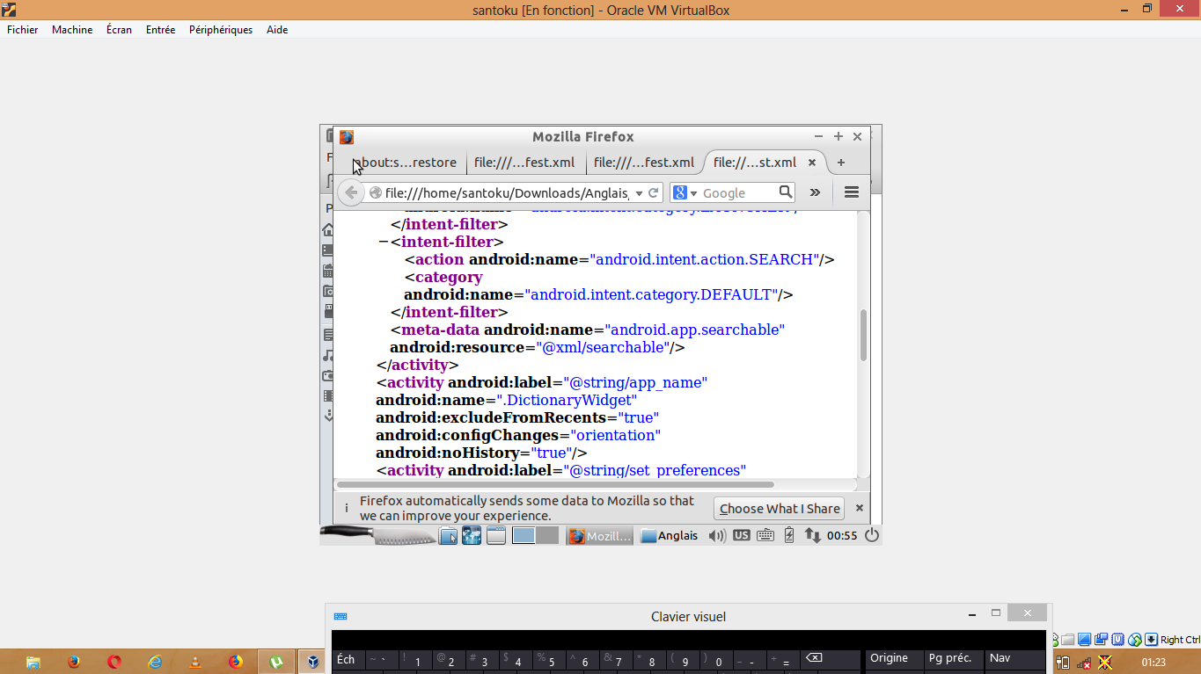

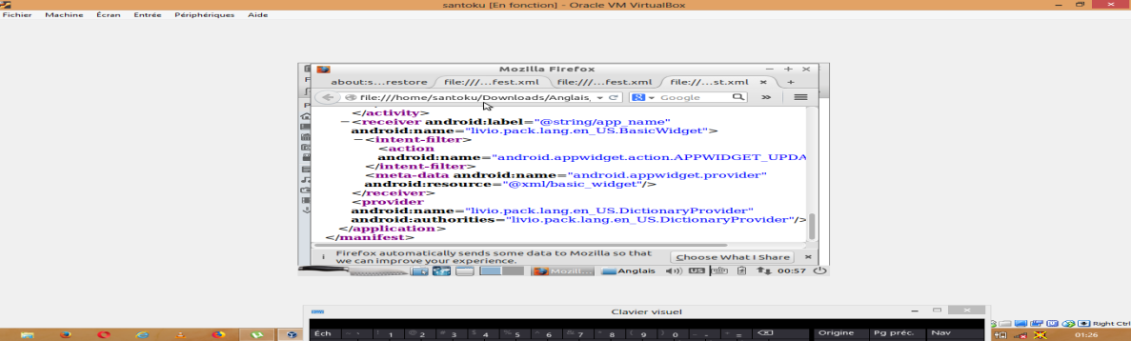

**Les autres ressources de l’application**

* **Assets**

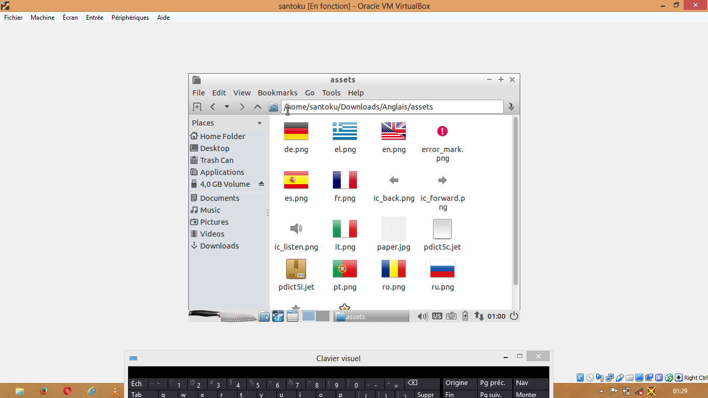

**-res**

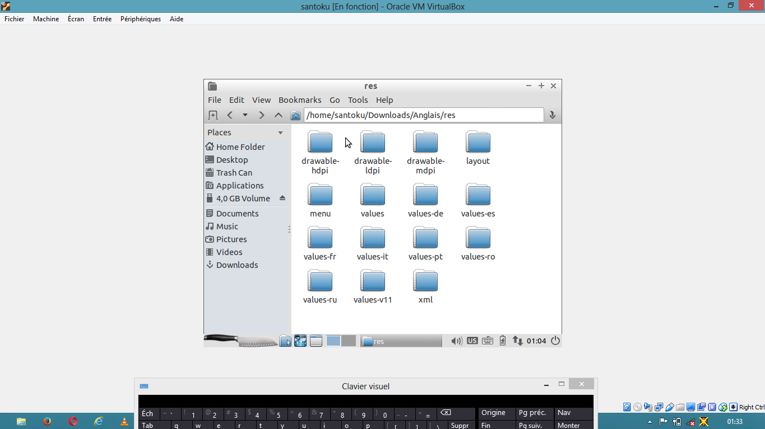

**-classe.dex**

**Le fichier classes.dex qui contient toute les classes de l’application**

**BIBLIOGRAPHIE**

**Cours sur l’introduction aux systèmes mobile** *Dr-ing Franklin Tchakounté*

**Apprendre à utiliser les intents** mathiasseguy.dev.com

**La communication entre applications android** openclasseroom.com

**Blog sur mes expériences de développeur** blogroland.fr